Das Deutsche Kaiserreich – Reichsgründung 1871

2.1. Bismarck als „Schmied der Einheit“
Von Stefan Schuch

M1 – Der Schmied der deutschen Einheit, um 1895
Holzstich nach einem Gemälde von Guido Schmitt (1834-1922)
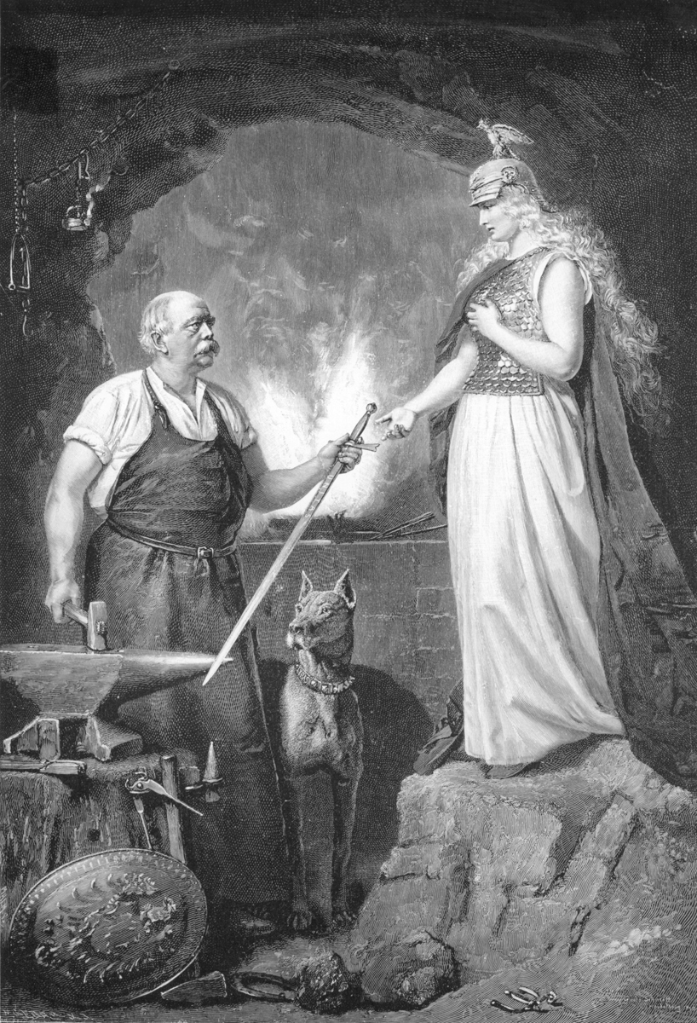
5
4
3
2
1
Quelle: akg-images.
M2 – Bismarck vor der Budgetkommission des preußischen Abgeordnetenhauses,
30. September 1862
Nicht auf Preußens Liberalismus sieht Deutschland, sondern auf seine Macht; [...] Preußens Grenzen nach den Wiener Verträgen sind zu einem gesunden Staatsleben nicht günstig; nicht durch Reden oder Majoritätsbeschlüsse werden die großen Fragen der Zeit entschieden – das ist der
große Fehler von 1848 und 1849 gewesen – sondern durch Eisen und Blut.
Quelle: Geschichte in Quellen, Bd. 5: Das bürgerliche Zeitalter 1815-1914, hg. von Wolfgang Lautemann, München 1980, S. 312.

Aufgabe 1
Erkunde das Gemälde. Beziehe die folgenden Informationen zu Einzelaspekten dieses allegorischen Gemäldes mit ein:
- Otto von Bismarck als Schmied mit einer Lederschürze, vor der lodernden Esse, in der rechten Hand hält er einen Schmiedehammer, der auf einem Amboss ruht.
- Otto von Bismarck überreicht der Germania das von ihm geschmiedete Schwert Unitas (Einheit).
- Germania, allegorische Frauengestalt, welche Deutschland personifiziert. In dieser Darstellung trägt sie einen preußischen Paradehelm (mit dem Wappenadler Preußens), einen langen (vmtl. purpurnen) Umhang und einen Brustharnisch.
- Bismarcks Dogge Tyras. Otto von Bismarck besaß im Laufe der Zeit mehrere Doggen, mit denen er auch häufig abgebildet wurde und von denen auch einige reichsweite Berühmtheit erlangten.
- Unterhalb des Ambosses lehnt ein Schild mit dem preußischen Wappen, dem Adler.

Aufgabe 2
- Verfasse eine Interpretation des Bildes Der Schmied der deutschen Einheit. Die Methodenkarte Interpretation von Historienbildern hilft dir bei deiner Arbeit.
- Überprüfe, ob du bei deiner Interpretation des Bildes auch folgende Aspekte angemessen berücksichtigt hast:
- Figur des Schmieds (Berufsspezifika, allgemeine Bedeutung/Deutung)
- Inschrift des Schwerts
- Ausstattung der Germania
- Vergleiche das Bild (M1) mit dem Ausschnitt aus der Bismarck-Rede von 1862 (M2) und notiere die Parallelen zwischen den Worten und dem Bild.

Aufgabe 3
Markiere im Text die Begriffe, für die Bismarck – nach Einschätzung von Neil MacGregor – „Eisen“ als Synonym (treffender: als Metonymie) verwendet (M3).

M3 – Neil MacGregor: Deutschland. Erinnerungen einer Nation, 2015

Eisen, dieses vielfach genutzte Element, steht für Krieg und militärischen Konflikt, denn aus Eisen werden Waffen geschmiedet. Das hatte Bismarck im Sinn, als er davon sprach, dass über Deutschlands Zukunft nicht durch Parlamentsreden, Rhetorik und Zeitungsartikel entschieden werde, sondern durch Eisen und Blut. In der Zeit, als Bismarck diese Rede hielt, war mit Eisen sehr viel mehr als Waffen gemeint. Es meinte auch die Macht industrieller Stärke. Davon war, als Bismarck diese Rede hielt, noch nicht viel zu sehen, zu Beginn der Industriellen Revolution, die in Deutschland erst in den 1850er, 1860er Jahren einsetzte, dann aber ein ungeheures Tempo entwickelte. Der schnelle Ausbau deutscher Militärmacht war absolut bemerkenswert. Die Deutschen überholten fast alle anderen, und das hatte eine Menge mit Eisen zu tun. Es besteht kein Zweifel: Bismarcks Kriege gegen Österreich und Frankreich, 1866 und 1870, hätten ohne die industrielle Leistungsfähigkeit Preußens nicht so geführt werden können, wie sie geführt wurden. Daher bezeichnet Eisen nicht nur Waffen, sondern auch Trägerbrücken, Bahngleise und die Art von industrieller Macht, die erforderlich ist, um in einem Krieg standzuhalten, der mit modernen Waffen geführt wird.
Quelle: MacGregor, Neil: Deutschland. Erinnerungen einer Nation, München 2015, S. 426f.

